**Средства группы Стили** предназначены для автоматического управления представлением абзацев.

**Стиль** – это совокупность настроек (параметров форматирования), имеющая собственное имя и хранящаяся в программе или документе. Стилевое форматирование обеспечивает стабильность, последовательность и непротиворечивость в оформлении текста по всему документу. Оно повышает производительность труда, качество выполненной работы и возможность дальнейшей автоматизации работы с документами.

К группе Стили относятся два графических элемента правления: галерея Стили и кнопка Изменить стили. Галерея содержит набор экспресс-стилей. Кнопка Изменить стили предоставляет доступ к стилевым, цветовым и шрифтовым наборам. Наборы позволяют подбирать стили не поодиночке, а целыми группами, причем происходит этот процесс наглядно и интерактивно. Такая технология позволяет в секунды выполнить работу, которая раньше считалась творческой и требовала знаний, опыта, способностей и больших затрат рабочего времени.

Чтобы изменить стилевое оформление воспользуйтесь командой Дополнительные параметры в группе Стили вкладки Главная, выберите в перечне стилей нужный и преобразуйте абзац (рис. 1.1).

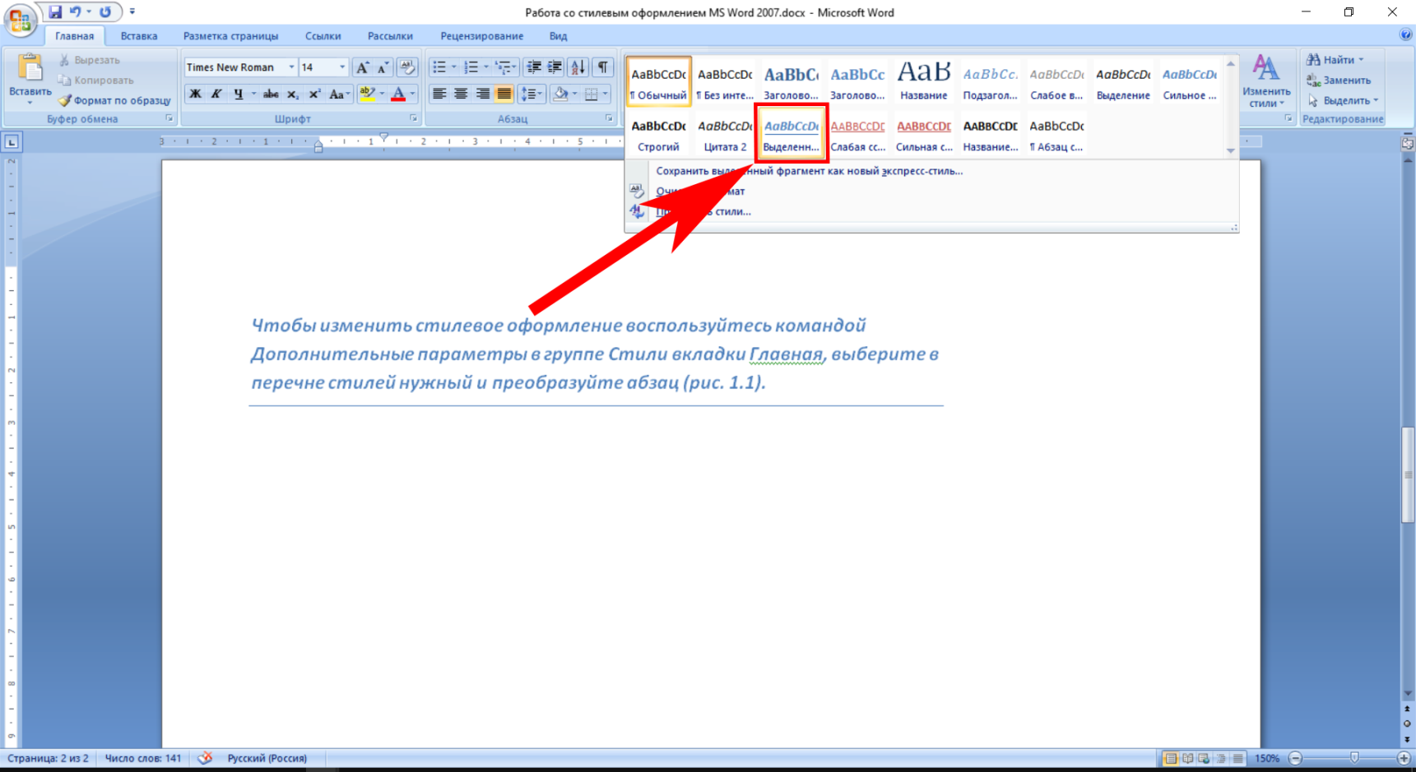

Рисунок 1.1. Применяем стилевое оформление к абзацу